Instalación Netbeans en Ubuntu

Primer paso: Abro VirtualBox y Ubuntu, desde ahí abro una terminal y ejecuto los siguientes comandos sudo apt update y sudo apt install netbeans.

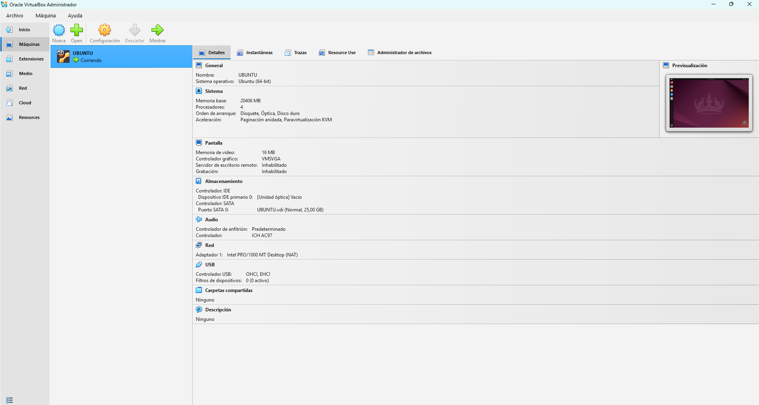

Dentro de Ubuntu abro el terminal y ejecuto el siguiente comando sudo apt update , luego me pedirá la contraseña y ejecuto sudo apt install netbeans.

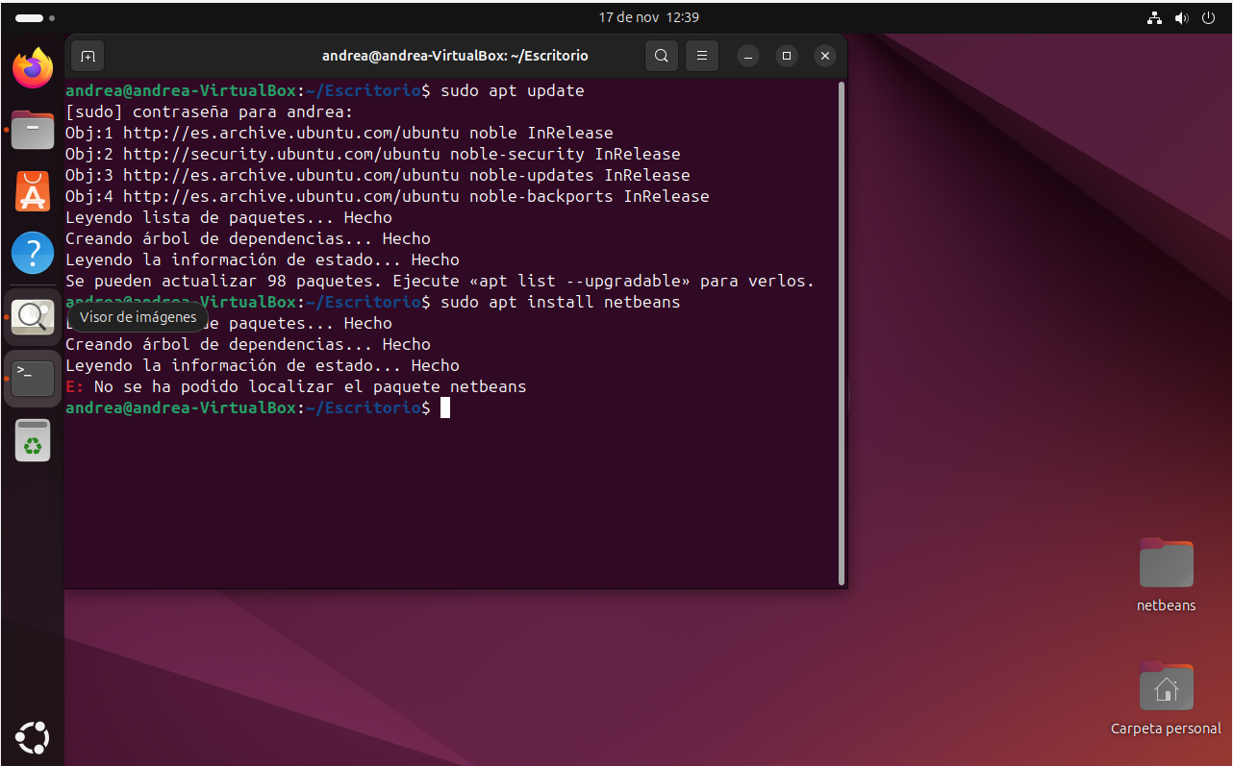
A partir de aquí debe salir un wizard que te guiará sobre la instalación de NetBeans.

Segundo paso: Crea un proyecto Java de tipo "Java with Ant" --> Java Application. Llama al proyecto HolaMundo. Comprueba que la opción Create Main Class esté marcada. Pulsa en Finish.

Abrimos NetBeans



Creamos un proyecto.

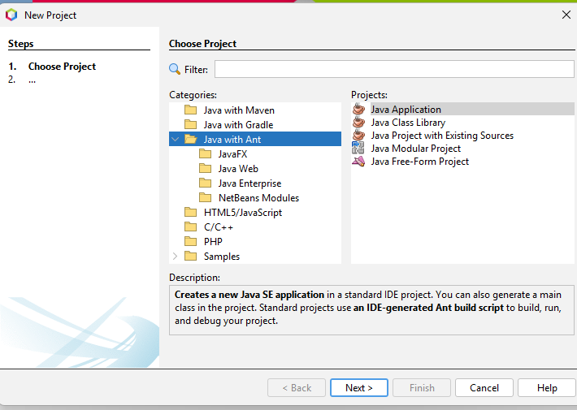

Le llamamos HolaMundo
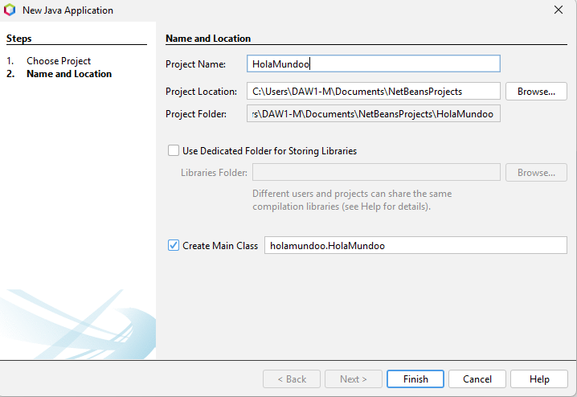

Tercer paso: Escribe dentro del método main lo siguiente: System.out.println("Hola mundo");

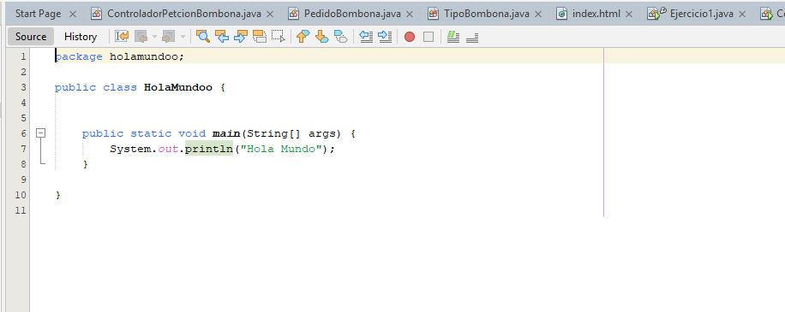

Ejecutamos.


